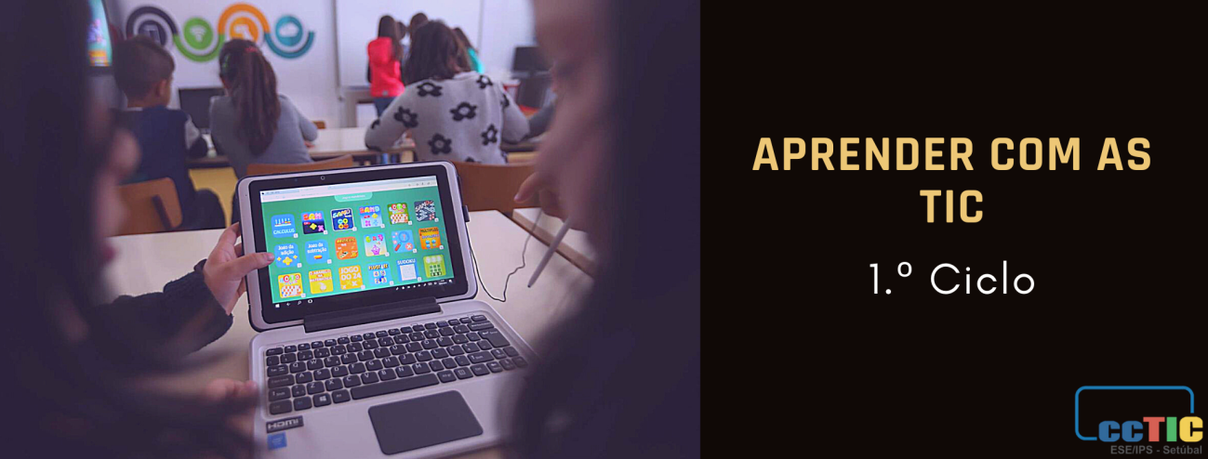

GUIÃO - [Cuidar do que é nosso]

Título da atividade | Cuidar do que é nosso
Disciplina(s) | Estudo do Meio, Português, Cidadania e desenvolvimento, Inglês, Música
Ciclo/Ano de escolaridade | 1.º ciclo/3.º e 4.º ano
Breve descrição | Partindo da problemática abordada no filme Climate Change - The Polar Bear's Story, explora-se o tema “Alterações Climáticas” através da criação de conteúdos em diversas ferramentas digitais e da participação em atividades experimentais e de educação artística.
Perfil dos Alunos à Saída da Escolaridade Obrigatória | Informação e comunicação:  - utilizar e dominar instrumentos diversificados para pesquisar, descrever, avaliar, validar e mobilizar informação, de forma crítica e autónoma, verificando diferentes fontes documentais e a sua credibilidade;  - transformar a informação em conhecimento.  Raciocínio e resolução de problemas:  - interpretar informação, planear e conduzir pesquisas.  Relacionamento interpessoal  - adequar comportamentos em contextos de cooperação, partilha, colaboração e competição;  - trabalhar em equipa e usar diferentes meios para comunicar presencialmente e em rede.  Desenvolvimento pessoal e autonomia:  - estabelecer objetivos, traçar planos e concretizar projetos.  Sensibilidade estética e artística:  - experimentar processos próprios das diferentes formas de arte.  Saber científico, técnico e tecnológico:  - adequar a criação de produtos aos diferentes contextos naturais, tecnológicos e socioculturais, em atividades experimentais, projetos e aplicações práticas desenvolvidos em ambientes físicos e digitais.  Bem-estar, saúde e ambiente:  - manifestar consciência e responsabilidade ambiental.
Aprendizagens Essenciais | Estudo do Meio:  - Distinguir diferentes formas de interferência do Oceano na vida humana (clima);  - Reconhecer o modo como as modificações ambientais (desflorestação, incêndios, assoreamento, poluição) provocam desequilíbrios nos ecossistemas e influenciam a vida dos seres vivos (sobrevivência, morte e migração) e da sociedade.  Português:  - Interpretar o essencial de discursos orais sobre temas conhecidos;  - Identificar, organizar e registar informação relevante em função dos objetivos de escuta;  - Escrever textos de géneros variados, adequados a finalidades como narrar e informar, em diferentes suportes;  - Exprimir opiniões e fundamentá-las.  Inglês  - Identificar vocabulário familiar (animais, tempo, ambiente);  - Comunicar com outros a uma escala local, nacional e internacional, recorrendo a aplicações tecnológicas para produção e comunicação online;  - Utilizar dicionários;  - Desenvolver e participar em projetos e atividades interdisciplinares.  Cidadania e Desenvolvimento:  - Educação Ambiental:  Subtema A – Causas das Alterações Climáticas  - Conhecer as causas das alterações climáticas a diferentes escalas;  - Reconhecer que existem causas naturais e humanas que provocam alterações climáticas;  - Identificar o aumento dos gases com efeito de estufa como uma das principais causas com origem na atividade humana das alterações climáticas;  - Reconhecer a importância do efeito estufa para a existência de vida na Terra;  - Identificar atividades do dia-a-dia que podem contribuir para a diminuição de emissão de gases com efeito de estufa.  Música:  - Cantar, a solo e em grupo, da sua autoria ou de outros, canções com características musicais e culturais diversificadas, demonstrando progressivamente qualidades técnicas e expressivas;  - Apresentar publicamente atividades artísticas em que se articula a música com outras áreas do conhecimento.
Domínio(s) das Orientações Curriculares para as TIC | - Investigar e Pesquisar;  - Comunicar e colaborar.
Conhecimentos, Capacidades e Atitudes das Orientações Curriculares para as TIC | - Realizar pesquisas, utilizando os termos selecionados e relevantes de acordo com o tema a desenvolver;  - Analisar a qualidade da informação recolhida;  - Validar a informação recolhida, com o apoio do professor, a partir do cruzamento de fontes e ou da natureza das entidades que a disponibilizam;  - Colaborar com os colegas, utilizando ferramentas digitais, para criar de forma conjunta um produto digital (um texto, um vídeo, uma apresentação, entre outros);  - Apresentar e partilhar os produtos desenvolvidos, utilizando meios digitais de comunicação e colaboração.
Duração da atividade | 5 aulas de 60 minutos
Tempo síncrono |Tempo assíncrono | As tarefas são todas em trabalho síncrono, podendo, no entanto, ser realizadas 2 a 3 aulas de forma assíncrona em trabalho autónomo (pesquisa e construção de glossário pelos alunos).
Avaliação das aprendizagens | Rubrica de desempenho
Desenvolvimento | - Os alunos visualizam o filme Climate Change - The Polar Bear's Story sendo, de seguida, realizada uma atividade de discussão em grande grupo sobre os conceitos explícitos no filme;  - No Mentimenter é construída uma nuvem de palavras a partir da atividade de brainstorming anterior;  - Em trabalho de grupo de 3 ou 4 alunos, é realizada uma pesquisa orientada que tem como objetivo a construção de um glossário digital no qual conste a definição dos conceitos:  clima, aquecimento global, atmosfera, dióxido de carbono, efeito de estufa, alterações climáticas (este trabalho é apoiado por um guião fornecido pelo professor via email, contendo o link para a página digital lingro.com nas opções de pesquisa);  - Cada grupo deverá realizar também a tradução dos termos para inglês recorrendo à ferramenta (tarefa realizada em articulação com esta disciplina);  - No final apresentam o que encontram na ferramenta digital Storyjumper ou na ferramenta digital Padlet.  - Realização da atividade experimental sobre o efeito estufa.  - Experimentar através do simulador interativo.  - Após a realização da atividade, cada grupo visualiza a partitura da canção “Lição sobre o Ambiente”, acompanhando-a em tempo real. No final, interpretam a canção em grande grupo.
Materiais e recursos | - Computador com acesso à internet.  - Duas jarras ou vasos  - Dois termómetros  - Material para tapar um dos vasos (por exemplo: papel alumínio)
Produto(s) esperado(s) | Glossário Digital bilingue
Ligações a imagens, vídeo e/ou outros recursos  (URL de vídeos, imagens, quizzes, páginas online, etc. que estejam relacionados com esta atividade). | Vídeo: Climate Change - The Polar Bear's Story  Mentimenter: https://www.mentimeter.com/pt-BR  Links para pesquisa orientada:  - https://dicionario.priberam.org/ (não tem alterações climáticas)  - Dicionário Infopédia da Língua Portuguesa (infopedia.pt) (não tem alterações climáticas)  - https://goldenergy.pt/glossario/aquecimento-global (não tem clima, atmosfera)  - Dicionário Online - Dicionário inFormal (dicionarioinformal.com.br) (não tem efeito de estufa, nem alterações climáticas)  - http://www.maletas.ena.com.pt/?cix=821&curr=802&lang=1#eDD_ALTERACOES_CLIMATICAS.pdf (desenvolvimento.com) (tem tudo)  - https://www.infopedia.pt/dicionarios/lingua-portuguesa/ (não tem aquecimento global)  - https://www.iberdrola.com/sustentabilidade/consequencias-efeito-estufa (este site é só sobre o efeito de estufa)  - https://goldenergy.pt/glossario/dioxido-carbono-co2/ (não tem atmosfera,clima)  Experiência : https://www.babysits.com.br/materiais-da-comunidade/2569/experimentos-para-crian%C3%A7as-sobre-mudan%C3%A7as-clim%C3%A1ticas/  https://www.storyjumper.com/  https://lingro.com/dictionary  Simulador interativo: https://phet.colorado.edu/sims/html/greenhouse-effect/latest/greenhouse-effect_en.html  Música:  https://www.youtube.com/watch?v=1ggBreo_cIg&t=10s (Instrumental e letra)  https://www.youtube.com/watch?v=csMlU8kvDfo (Instrumental)  Protocolo experimental  Guião de utilização da ferramenta Lingro (para alunos)  Rubrica de avaliação

Autoria: Comunidade de Prática de Professores do 1.º Ciclo

